Reunión General de la RSCD
18-19-20 de marzo 2014
São Paulo, Brasil
Nota logística

Moneda
La moneda de Brasil es el Real. Su tasa es fluctuante. El 6 de marzo, la tasa era: R1 ≈ € 0.31 o 1 € ≈ 3,18 Rls.

Vacunas
No se requieren vacunas para entrar en el territorio brasileño.
Sin embargo, por favor, asegúrese de que sus vacunas contra el tétanos, la poliomielitis, la difteria, la tos ferina y la hepatitis A están al día.
No hace falta una vacuna contra la fiebre amarilla y la malaria si usted viaja a las ciudades costeras: Río de Janeiro, São Paulo, Salvador, Recife o Fortaleza. Si usted viaja a otras ciudades, estas vacunas están recomendadas.
Tenga en cuenta que la entrada en Brasil ahora está sujeto a la obligación de vacuna contra la fiebre amarilla para los viajeros de los siguientes países o regiones: Guayana Francesa, Bolivia, Colombia, Ecuador, Perú y Venezuela. Se requiere el certificado de vacuna original.

Los enchufes eléctricos

Según las regiones, los enchufes eléctricos son alimentados o bien 110 V o 220 V, con enchufes de dos o tres clavijas. Lo ideal es comprar un adaptador preferiblemente antes de su viaje, ya que puede ser difícil encontrarles en Brasil.

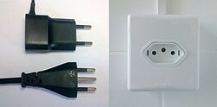
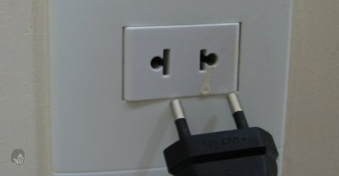
Clima
Marzo es el final del verano en Brasil. La temperatura mínima promedio es de 18 ° C y la temperatura máxima promedio es de 26 a 27 ° C.

_______________________

Programa
La reunión se centrará en el modelo de desarrollo que queremos, analizando algunos de los principales desafíos estratégicos para el movimiento sindical en cuanto al desarrollo. Se compartirán también informaciones sobre las actividades de representación y asociación de la RSCD y la planificación de sus actividades y su estrategia futura.
Alojamiento
Ustedes estarán alojados en el Marabá Palace Hotel
Av. Ipiranga, 757, São Paulo, CEP 01039-000
http://www.hotelmaraba.com.br/
Hicimos la reserva del hotel a su nombre de acuerdo con su itinerario. Si tengan preguntas, pónganse en contacto con marion.levillain@ituc-csi.org.
Por favor, tenga en cuenta que la conexión a Internet en las habitaciones será por CABLE. Como algunos ordenadores portátiles no tienen conexión por cable, se necesita un cable USB RJ45.

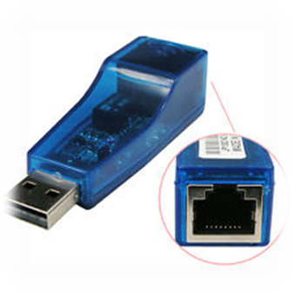

Tenemos previsto recoger a los participantes a su llegada al aeropuerto para organizar el traslado en taxi-mini bus hasta el hotel.
Evidentemente, para poder formar grupos para el traslado, en algunos casos, se puede que habrá que esperar cierto tiempo hasta la llegada de otros participantes en el siguiente vuelo. Enviaré un correo electrónico especial para este tema.
Si prefieren efectuar sus propios arreglos, les agradecería avisarme por antemano.

Direcciones de la reunión
La reunión tendrá lugar en la sede de la CSA, a 10 minutos a pie del hotel
Rua Formosa, 367 – 4º andar – Cj 450 – Centro – CEP 01049-000

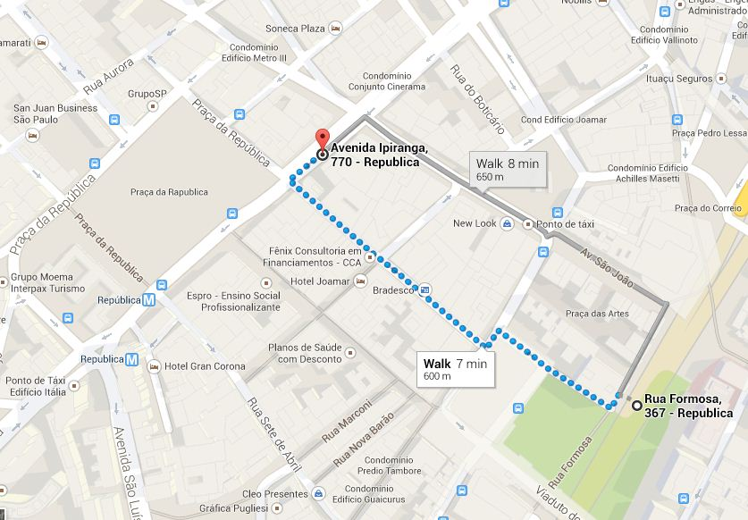

Comidas proporcionadas
Todos los almuerzos serán proporcionados durante la reunión.
Usted recibirá un subsidio para los almuerzos et las cenas que serán a su cargo, antes y después de la reunión, en función de su itinerario.
Las cenas del domingo 16 y del lunes 17 se proporcionarán en el hotel. Si tiene otros planes, gracias por informarnos para que podamos notificar el hotel.

La cena del 18 será graciosamente ofrecida por la CUT y UGT Brasil.
La cena del 19 será libre. Usted recibirá un subsidio y una lista de restaurantes sugeridos por la CSA.

Reembolso de los gastos de viaje
Para los participantes que tienen derecho a tener sus costos de viaje reembolsados, después del seminario, se les enviará un formulario de reembolso. El formulario deberá ser rellenado y enviado – junto con las tarjetas de embarque ORIGINALES a la siguiente dirección: Marion Levillain - DGS- DCE - CSI Confederación Sindical Internacional - Boulevard du Roi Albert II 5, B 1, BE- 1210 Bruselas, Bélgica.

Idiomas
Servicios de traducción serán proporcionados en inglés, francés, español y portugués.

